3 各季節の概況

3.1 春季

3.1.1 気象概況
風速等の観測値について、午前10時を起点に集計した。気象項目ごとの測定局の詳細は、「Ⅱ資料編」に示した。
各地域の春季における降雨の状況については、表3-1-1のとおりであり、5月9日から10日及び5月16日から17日にかけて、広い範囲で降雨があった。
同期間中の平均気温、日照時間については、表3-1-2のとおりであり、平均気温は平年と比較して、かなり高く、日照時間については、関東甲信地方ではかなり多く、東海地方では多かった。
また、同期間中の5月7日から8日にかけて、日本に黄砂が飛来しており、気象庁が公表している目視による観測では関東甲信静地域での黄砂の飛来は確認されなかったが、環境省が公表しているレーザー光線を利用した観測の結果では、東京、千葉及びつくばにて黄砂が観測された。

表3-1-1 春季における降雨の状況
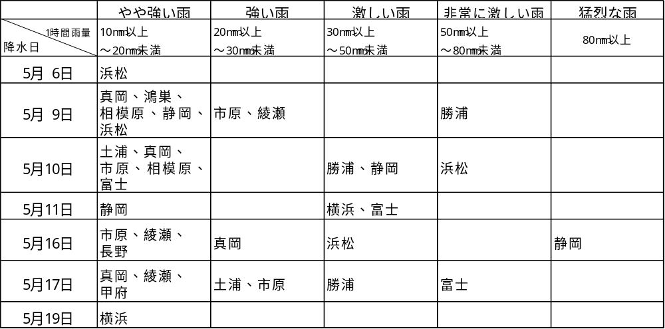
表3-1-2 気象データ

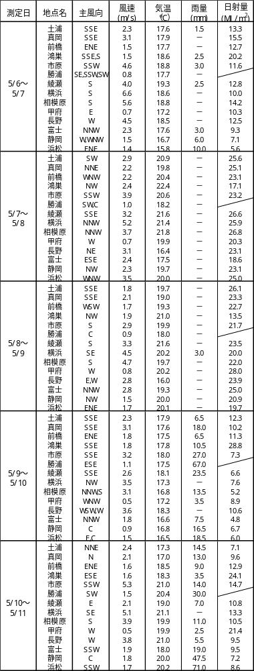

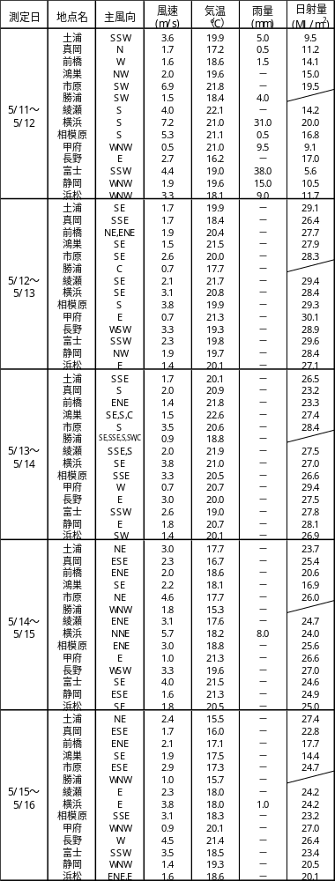

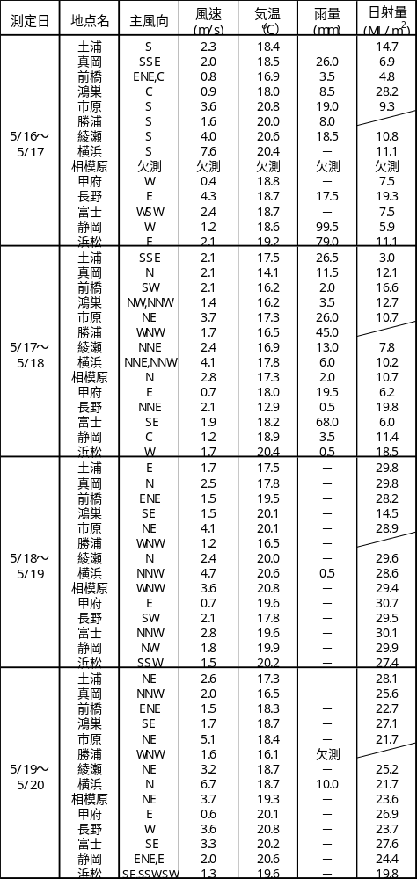
表3-1-2 続き
※斜線は未実施、-は降水なしを示す。

